**UNICESUMAR – Centro Universitário Cesumar.**

**Procedimentos paras remover CCMSETUP e registrar as VMs que ficam desaparecendo do Wsus.**

|  |
| --- |
| **AVISO LEGAL**  Este documento pode conter informações confidenciais e/ou privilegiadas. Se você não for o destinatário ou a pessoa autorizada a receber este documento, não deve usar, copiar ou divulgar as informações nele contidas ou tomar qualquer ação baseada nessas informações. |

|  |  |
| --- | --- |
| **SUPERVISÃO:** |  |
| **EQUIPE:** | **Operações** |
| **ELABORADO POR:** | **Fernando Cordeiro** |
| **PUBLICO ALVO:** | **Equipe de Operações** |
| **REVISADO POR:** |  |

**HISTÓRICO DE REVISÕES:**

|  |  |  |  |
| --- | --- | --- | --- |
| Versão | Data | Alterado Por | Alterações |
| 1.0 | 03/12/2021 | Fernando Cordeiro | Criação do documento. |
|  |  |  |  |
|  |  |  |  |
|  |  |  |  |
|  |  |  |  |

Sumário

1 Finalidade 4

2 Verificando se a configuração do Wsus está correta no Sistema. 4

3 Removendo o instalador do CCMSETUP completo do servidor. 6

4 Removendo os registros (REGEDIT) utilizado pelo CCMSetup. 8

5 Removendo a chave de cliente do WSUS e registrando o servidor novamente via comando. 12

# Finalidade

Remover o pacote do System Center (ccmsetup) dos servidores bem como, remover os registos obsoletos e reingressar os servidores na gerencia do Wsus corretamente, para evitar que os servidores sejam registrados depois desapareçam do painel do Wsus.

# Verificando se a configuração do Wsus está correta no Sistema.

Mesmo que a VM baixe a GPO corretamente, caso o servidor por algum motivo possua uma GPO local, a GPO baixada não terá efeito para a mesma regra que esteja configurada no AD. Neste caso, é importante remover a regra localmente do servidor e baixar novamente a política conforme abaixo:

1. Conferindo a GPO atual:

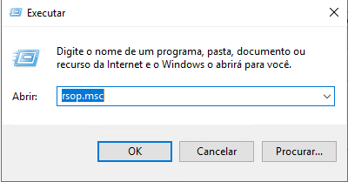

1. GPO mesmo baixa do AD, possui uma regra localmente que precisa ser removida.

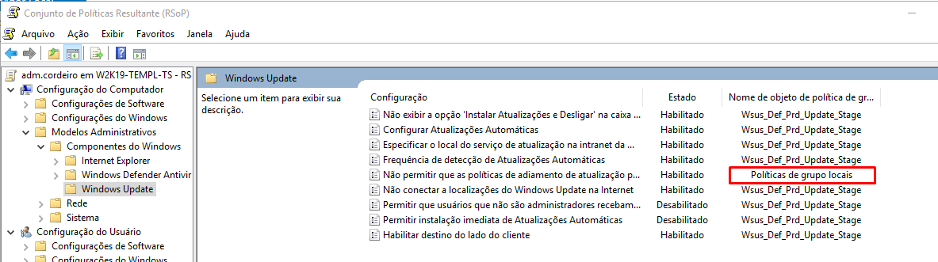

1. Editar as políticas locais do SO para remover as restrições

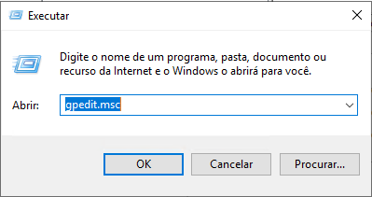

1. Remover os registros abaixo:

Computador -> Modelos Administrativos -> Componentes do Windows -> Windows Update

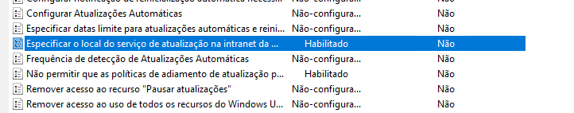

1. Resultado da alteração deve ficar conforme abaixo:

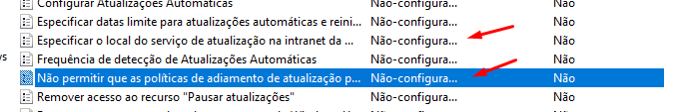

1. Finalizado, execute um update das políticas conforme abaixo, abra o powershell como administrador.

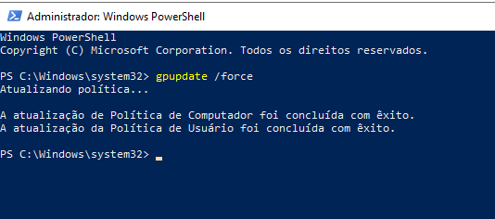

1. Execute novamente o RSOP para validar se as regras foram alteradas conforme abaixo:

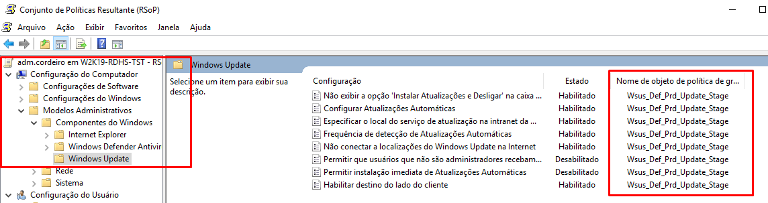

O processo de correção das políticas está concluído.

**IMPORTANTE:** Sempre que conectar no servidor, é valido checar se as polícas estão ainda atualizadas ou não.

**Nenhum reboot se faz necessário nesta fase.**

# Removendo o instalador do CCMSETUP completo do servidor.

O pacote do system center precisa ser removido do servidor para garantir que nenhuma outra regra seja ativada neste servidor e, também, para que a administração do SO seja comprometida por alguma regra antiga e desativada.

A estrutura do CCM está descrita abaixo:

1. Localização das pastas referente ao produto instalado, não existe um desinstalar padrão no Windows.

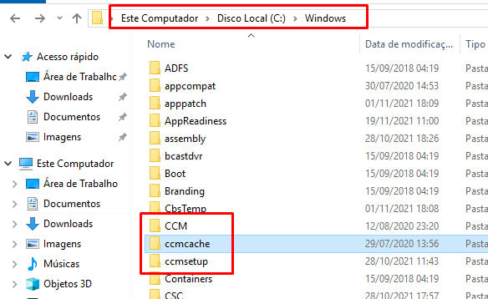

1. Antes de remover o pacote, importante parar os serviços do ccm caso estejam em execução.

**# Get-service -name ccmsetup* | stop-service**

1. Para remover o pacote, acesso o diretório e execute o comando abaixo.

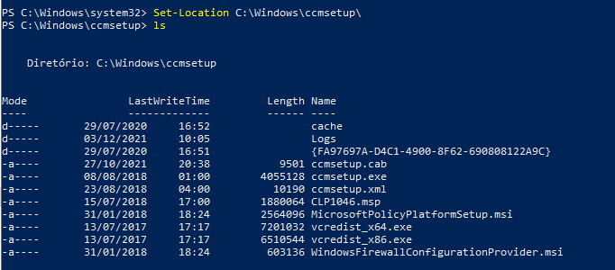

1. Para executar o comando, importante estar na pasta no nível abaixo para que a remoção ocorrera corretamente.



**IPORTANTE:** a pasta cache será removida após o processo de desinstalação do CCM e, a pasta “ccmsetup” ficará praticamente vazia, constatando que o pacote foi removido completamente.

1. Após a remoção, a pasta “cache” desaparecerá e as pastas que restam ainda conterão alguns arquivos mas, o pacote já estará removido.

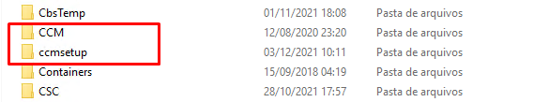

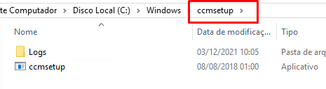

# Removendo os registros (REGEDIT) utilizado pelo CCMSetup.

Este procedimento vai limpar os registros do Windows para qualquer apontamento que ocorra ainda par ao servidor antigo. Esta limpeza não é feita apenas pelo remover do pacote, para isso, vamos utilizar um script que fará a exclusão destes registros via powershell.

1. Abra o regedit para pesquisar os registros, caso ainda existam:

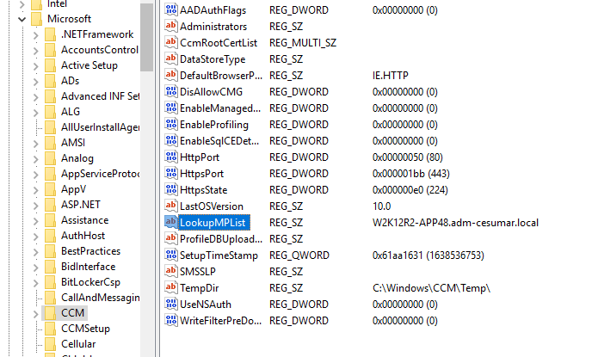

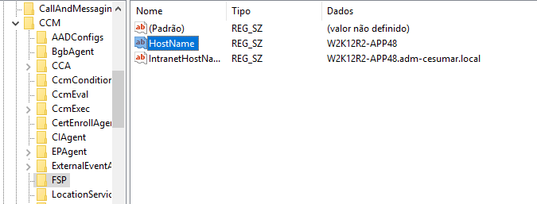

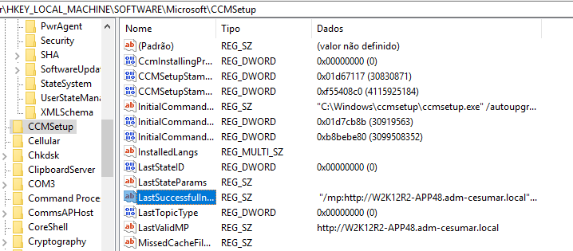

Os registros do servidor antigo existem ainda no REGEDIT do Windows, em menor quantidade após a remoção com **uninstall**, porém, a remoção completa deve ocorrer após exclusão dos registros conforme mostrado abaixo.

**IMPORTANTE**: a remoção não é apenas para apagar os registros do antigo servidor, mas também, para remover os registros do CCMSETUP e CCM que ainda estão no registro do Windows.

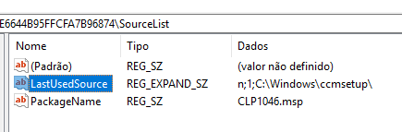

1. Copie e cole as linhas abaixo no Powershell ISE e execute com F5

# Stop the Service "SMS Agent Host" which is a Process "CcmExec.exe"

Get-Service -Name CcmExec -ErrorAction SilentlyContinue | Stop-Service -Force -Verbose

# Stop the Service "ccmsetup" which is also a Process "ccmsetup.exe" if it wasn't stopped in the services after uninstall

Get-Service -Name ccmsetup -ErrorAction SilentlyContinue | Stop-Service -Force -Verbose

# Delete the folder of the SCCM Client installation: "C:\Windows\CCM"

Remove-Item -Path "$($Env:WinDir)\CCM" -Force -Recurse -Confirm:$false -Verbose

# Delete the folder of the SCCM Client Cache of all the packages and Applications that were downloaded and installed on the Computer: "C:\Windows\ccmcache"

Remove-Item -Path "$($Env:WinDir)\CCMSetup" -Force -Recurse -Confirm:$false -Verbose

# Delete the folder of the SCCM Client Setup files that were used to install the client: "C:\Windows\ccmsetup"

Remove-Item -Path "$($Env:WinDir)\CCMCache" -Force -Recurse -Confirm:$false -Verbose

# Delete the file with the certificate GUID and SMS GUID that current Client was registered with

Remove-Item -Path "$($Env:WinDir)\smscfg.ini" -Force -Confirm:$false -Verbose

# Delete the certificate itself

Remove-Item -Path 'HKLM:\Software\Microsoft\SystemCertificates\SMS\Certificates\*' -Force -Confirm:$false -Verbose

# Remove all the registry keys associated with the SCCM Client that might not be removed by ccmsetup.exe

Remove-Item -Path 'HKLM:\SOFTWARE\Microsoft\CCM' -Force -Recurse -Confirm:$false -Verbose

Remove-Item -Path 'HKLM:\SOFTWARE\Wow6432Node\Microsoft\CCM' -Force -Recurse -Confirm:$false -Verbose

Remove-Item -Path 'HKLM:\SOFTWARE\Microsoft\SMS' -Force -Recurse -Confirm:$false -Verbose

Remove-Item -Path 'HKLM:\SOFTWARE\Wow6432Node\Microsoft\SMS' -Force -Recurse -Confirm:$false -Verbose

Remove-Item -Path 'HKLM:\Software\Microsoft\CCMSetup' -Force -Recurse -Confirm:$false -Verbose

Remove-Item -Path 'HKLM:\Software\Wow6432Node\Microsoft\CCMSetup' -Force -Confirm:$false -Recurse -Verbose

# Remove the service from "Services"

Remove-Item -Path 'HKLM:\SYSTEM\CurrentControlSet\Services\CcmExec' -Force -Recurse -Confirm:$false -Verbose

Remove-Item -Path 'HKLM:\SYSTEM\CurrentControlSet\Services\ccmsetup' -Force -Recurse -Confirm:$false -Verbose

# Remove the Namespaces from the WMI repository

Get-CimInstance -query "Select * From __Namespace Where Name='CCM'" -Namespace "root" | Remove-CimInstance -Verbose -Confirm:$false

Get-CimInstance -query "Select * From __Namespace Where Name='CCMVDI'" -Namespace "root" | Remove-CimInstance -Verbose -Confirm:$false

Get-CimInstance -query "Select * From __Namespace Where Name='SmsDm'" -Namespace "root" | Remove-CimInstance -Verbose -Confirm:$false

Get-CimInstance -query "Select * From __Namespace Where Name='sms'" -Namespace "root\cimv2" | Remove-CimInstance -Verbose -Confirm:$false

# Alternative command for WMI Removal in case of something goes wrong with the above.

# Get-WmiObject -query "Select * From __Namespace Where Name='CCM'" -Namespace "root" | Remove-WmiObject -Verbose | Out-Host

# Get-WmiObject -query "Select * From __Namespace Where Name='CCMVDI'" -Namespace "root" | Remove-WmiObject -Verbose | Out-Host

# Get-WmiObject -query "Select * From __Namespace Where Name='SmsDm'" -Namespace "root" | Remove-WmiObject -Verbose | Out-Host

# Get-WmiObject -query "Select * From __Namespace Where Name='sms'" -Namespace "root\cimv2" | Remove-WmiObject -Verbose | Out-Host

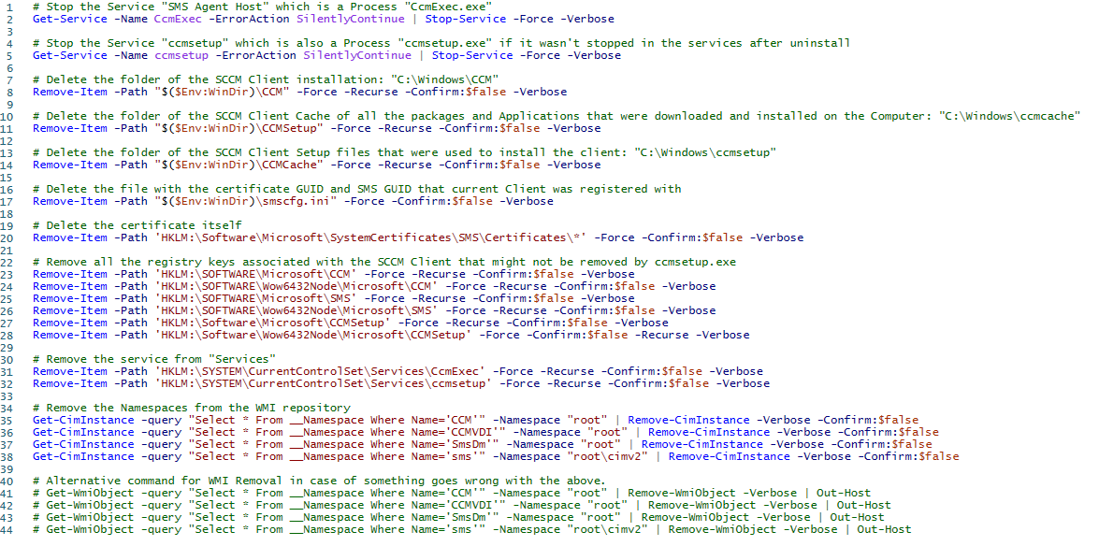

Após esta remoção, todos os registros relacionados ao CCMSETUP terão sido removidos por completo.

Caso algum dos comandos tenha falhado na execução do script, o mesmo poderá ser removido manualmente, seguindo o mesmo caminho apresentado no script. Algumas exclusões podem não funcionar através do script.

# Removendo a chave de cliente do WSUS e registrando o servidor novamente via comando.

Esta foi a solução de contorno encontrada para fazer com que o registro do servidor no Wsus que, por algum motivo, gera uma inconsistência no registro do servidor, seja feito corretamente.

Após remover todos os registros, atualizar e corrigir as GPOs esta basicamente é a última fase da manipulação do servidor.

Os comandos basicamente são todos em powershell:

1. Antes de remover, o painel do Wsus não apresenta o servidor que está sendo realizada as ações, neste caso: W2K19-TMPL-TS

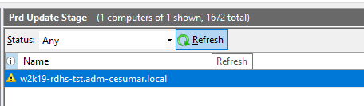

1. Parando o serviço de atualização do Windows no servidor

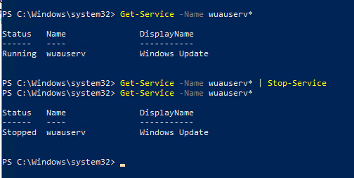

1. Abra o registro do Windows e remova o registro abaixo, no caminho apresentado.

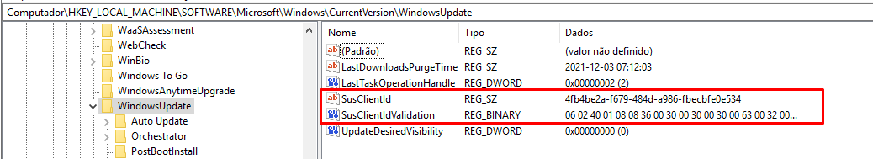

1. Caso o serviço tenha sido iniciado automaticamente, execute um Stop-service novamente e em seguida Start-service:

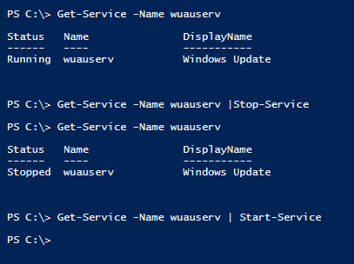

1. Execute o comando abaixo para reconectar o servidor ao WSUS

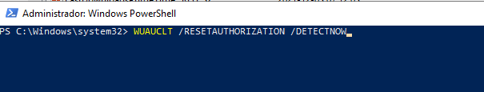

Após esta execução, o servidor fará comunicação com o WSUS e atualizará o painel.

1. O script abaixo também pode ser utilizado para esta etapa.

Write-Host "parando serviço WUAUSERV"

Stop-Service -Name BITS, wuauserv -Force

Write-Host "Removendo registros do windows do wsus"

Remove-ItemProperty -Name SusClientId -Path HKLM:\SOFTWARE\Microsoft\Windows\CurrentVersion\WindowsUpdate\

Remove-ItemProperty -Name SusClientIdValidation -Path HKLM:\SOFTWARE\Microsoft\Windows\CurrentVersion\WindowsUpdate\

Write-Host "Removendo pasta de atualizações"

Rename-Item -Path "$env:SystemRoot\SoftwareDistribution\" -NewName "SoftwareDistribution-old"

Remove-Item "$env:SystemRoot\SoftwareDistribution-old\" -Recurse -Force -ErrorAction SilentlyContinue

Write-Host "Recarregando os servicos"

Start-Service -Name BITS, wuauserv

wuauclt /resetauthorization /detectnow

(New-Object -ComObject Microsoft.Update.AutoUpdate).DetectNow()

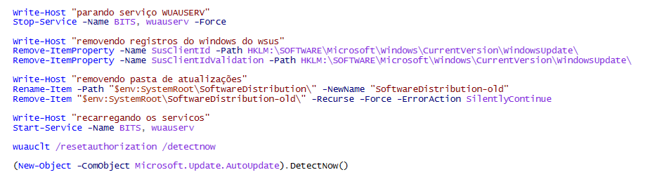

1. Após finalizado este processo, reconfigure o serviço para iniciar nas falhas possíveis, tanto para windows update quanto para BITS services.

